Проект на тему
«40 Лет Карасукского округа»

Выполнили: ученики 9 класса Г
Комельгак Вадим, Ельфимова Екатерина, Пирогова Виктория, Черевко Владислав, Иванова Анастасия
Руководитель: учитель русского
Лукьянченко Наталья Сергеевна

г. Краснодар

2012
Содержание:
История Карасукского округа_______________________2
Солнечный остров_________________________________3
Памятник командиру 46-го гвардейского Таманского женского авиаполка Е.Д.Бершанской,1988 г._______________________________________________4-5
Памятник Героям битвы за Кубань, 1945______________6
Обелиск воинам 46-й армии_________________________7
Карасун__________________________________________8
Итоги____________________________________________9

История Карасукского округа
В этом году мы празднуем сразу 2 памятные даты. 75летие Краснодара и 40летие нашего Карасукского округа. Карасукский округ был основан в 1973 году, мало кто знает, что раньше он назывался Советским районом. Общее население округа с учетом сельских округов — 239 340 чел. А площадь составляет 152 км². И конечно в нем есть свои достопримечательности. Мы проведем вам экскурсию по некоторым из них, и познакомим вас с их краткой историей.
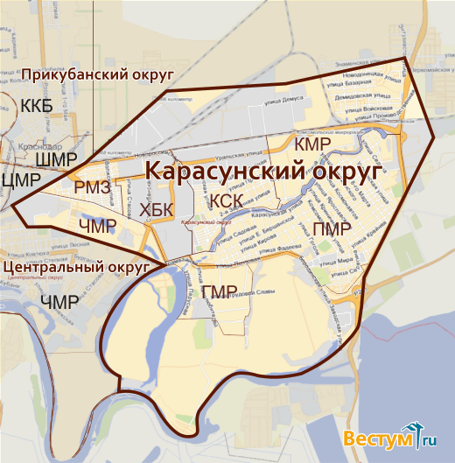

«Солнечный остров»
Парк «Солнечный остров». Одно из самых красивых и замечательных мест в городе! Возраст растительности Солнечного острова 100 -150 лет. В парке стоит одинокий долгожитель этих мест - могучий дуб у самой воды, у деревянного моста - перехода, ведущего на другой остров. Также на территории парка находится «Сафари парк» который насчитывает более 120 видов животных и птиц, восемьдесят процентов из которых, занесены в Международную Красную Книгу.
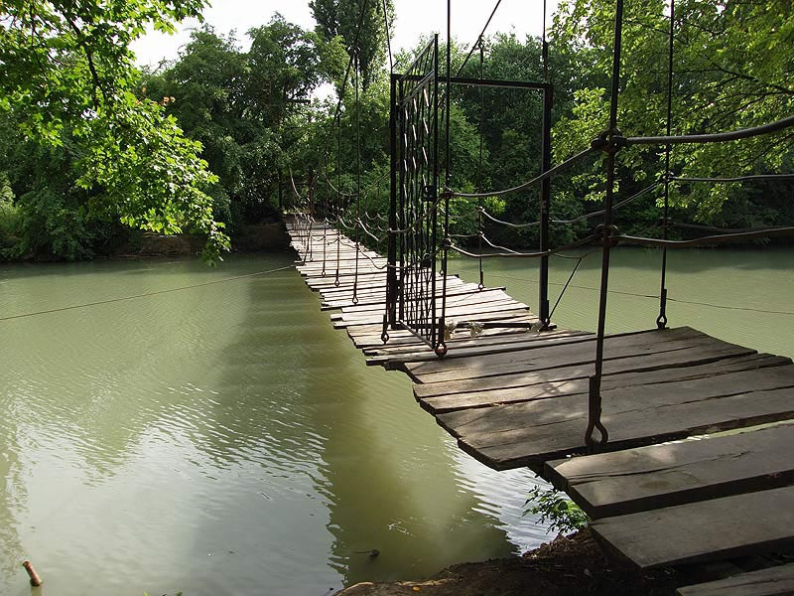

Памятник командиру 46-го гвардейского Таманского женского авиаполка Е.Д.Бершанской,1988 г.
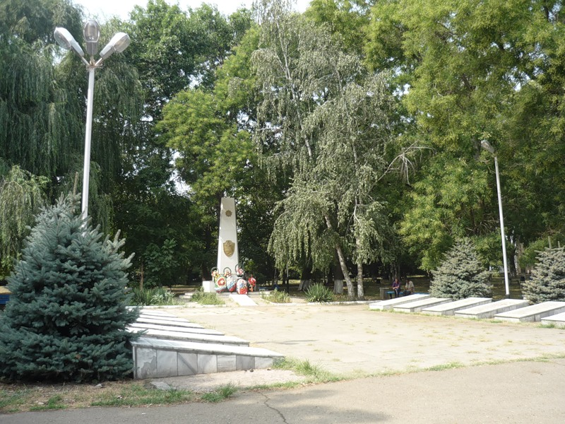
«Ночными ведьмами» прозвали фашисты летчиц 46-го Гвардейского полка. За сбитие каждого самолета немецкое командование безоговорочно давало Железный Крест, но все напрасно. Ведомые своим командиром Евдокией Давыдовной Бершанской летчицы прошли до самого Берлина, каждую ночь своими боевыми вылетами приближая Великую Победу. 23 девушки получили за свои подвиги высокое звание Героя Советского Союза.

Участвовал 46-й Гвардейский полк и в тяжелейшем воздушном сражении в небе Кубани. Отказать девушкам было трудно, ведь многие из них, как и командир полка Евдокия Бершанская, были родом с Кубани. Именно здесь полк понес самые большие потери, но память о погибших навсегда останется в сердцах кубанцев.

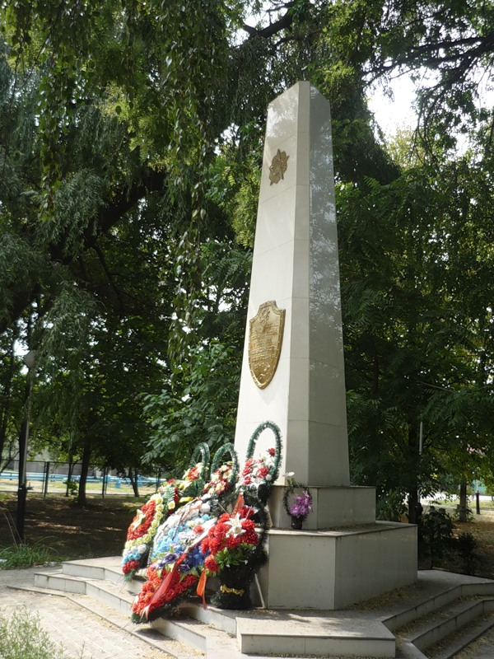

Памятник Героям битвы за Кубань, 1945
На Площади у краснодарского аэропорта, находится Памятник Героям битвы за Кубань, 1945 г. Расположенный в сквере им. Ленинского комсомола поселка Пашковский.
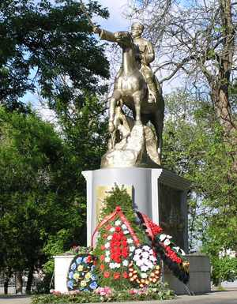

Обелиск воинам 46-й армии
А здесь вы видите обелиск воинам 46-й армии, принимавшим участие в форсировании реки Кубань в ночь с 11 на 12 февраля 1943 года и освобождении города от немецко-фашистских захватчиков, находящийся на улице Ставропольской рядом с парком. Он так же заслуживает нашего внимания.
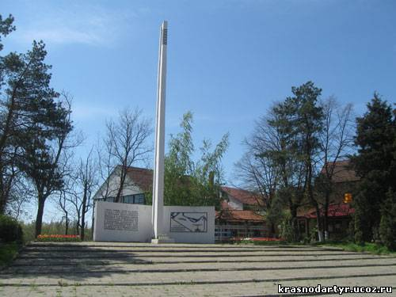

Карасун
На территории округа находятся Карасун — в прошлом река, ныне — цепь озёр на территории нашего города. Название реки и озёр произошло от тюркского «карасу» — «родник», «небольшое озеро» (дословно: «чёрная вода»). Так называли немноговодные речки, питающиеся грунтовыми водами. Ее длина составляет 45 км
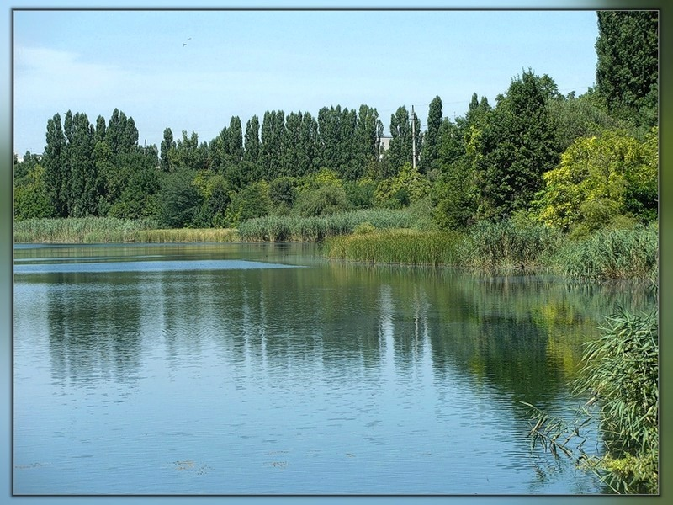

Итоги
Все это лишь отдельные кусочки нашего округа, но одни, из самых ярких. Но сложить полную мозаику можно, лишь имея все пазлы. А потому и полную красоту нашего округа можно оценить и понять, только гуляя по нему. Встречая рассвет на Карасуне, отдыхая на пикнике в парке, отдавая почтения героям ВОВ посещая памятники и обелиски, и просто не спеша, гуляя по тихим улочкам. На этом наша краткая экскурсия подходит к концу. Надеюсь нам удалось заинтересовать вас, ну а коренным «Карасунцам» напомнить, о эксклюзивности их дома! Уважайте и гордитесь вашей малой родиной, узнавайте о ней больше, и создавайте ее будущую историю, оставаясь в ней!

